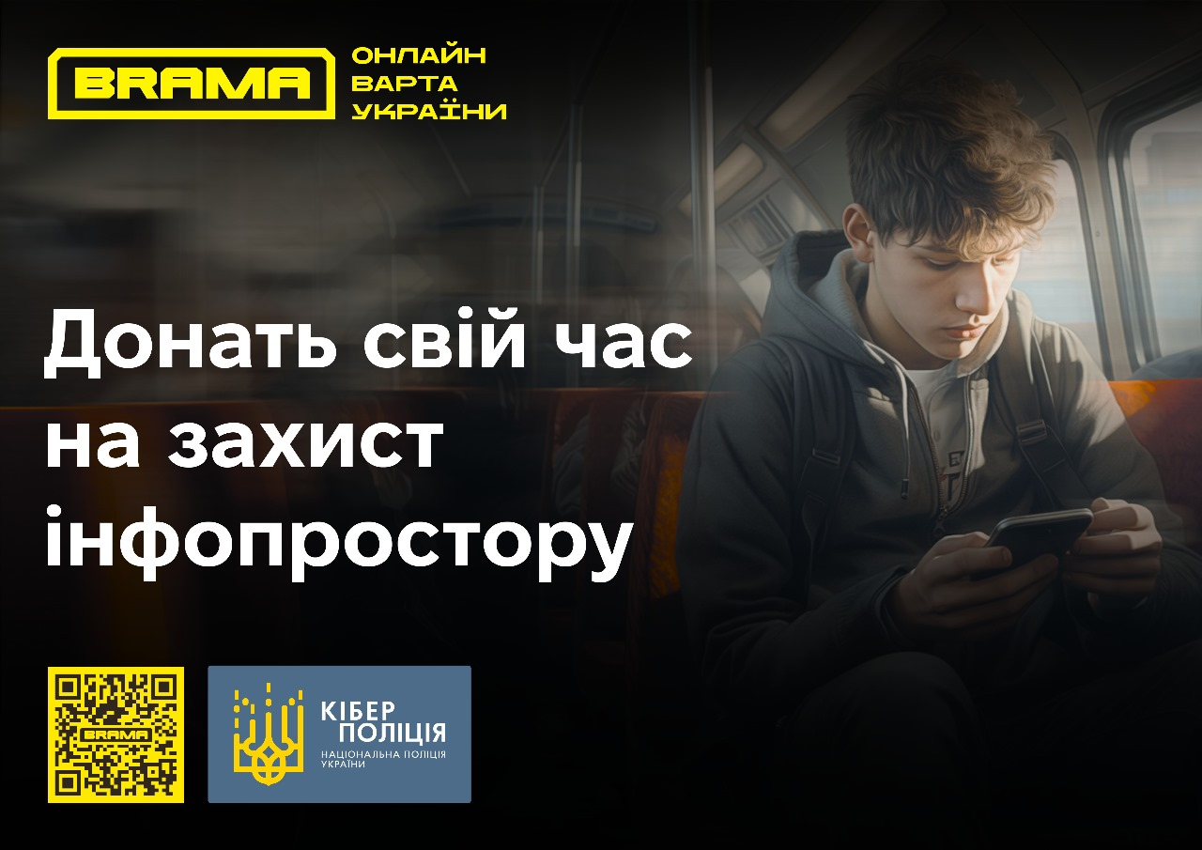

**Війна відбувається не лише за територіальну цілісність, а й за інформаційний простір. Російська інформаційна експансія посилилась з початком повномасштабного вторгнення. Тобто, росіяни намагаються досягти власних національних інтересів методом беззбройного проникнення в інформаційну сферу.**

Несвідоме споживання інформації та недостатній рівень інформаційної грамотності стали передумовами спільної для всіх українців проблеми – **засилля ворожої пропаганди та фейків**. Дезінформація в мережі негативно впливає на свідомість людей та хід війни в цілому, тому користувачі мережі Інтернет мають завжди бути обачними та вміти розпізнавати фейки, пропаганду та дезінформацію.

Щоденно, гортаючи стрічку у своїх соціальних мережах та месенджерах ми натикаємось на інформацію, яка на нашу думку є неправдивою або небезпечною. У свідомої людини виникає природнє бажання прибрати таку інформацію із медіа простору або заблокувати її поширення.

Для блокування того чи іншого джерела необхідно надсилати скарги і чим більше буде скарг, тим більша вирогідність того, що джерело буде заблоковано. Саме із цією метою ми пропонуємо нашим користувачам стати частиною [«BRAMA»](https://t.me/+pLG6kLua36s1NDBi)

Діяльність проєкту «BRAMA» направлена на захист медіа простору  від російської пропаганди, блокування каналів поширення дезінформації,  протиправного та забороненого контенту. Також, метою проєкту є покращення медіа-грамотності українців, зменшення впливу пропаганди на суспільство та популяризація безпечного поводження в мережі інтернет.

**Що ми пропонуємо учасникам:**

1. можливість повідомити про джерело неприйнятного контенту, для подальшого масового надсилання скарг спільнотою та подальшим блокуванням такого джерела;
2. допомогти заблокувати джерело неприйнятного контенту, шляхом долученості до масового надсилання скарг;
3. отримати поради щодо медіа та кіберграмотності;
4. бути поінформованим про небезпечні схеми шахрайств, які ширяться мережею;
5. бути обізнаним, щодо фейків, які просувають вороги у наш медіапростір.

Донать свій час на захист кіберпростору!